Neumann János Egyetem
Webshop WPF alkalmazás
Szabó Boglárka Regina, Palotai Tamás, Horvát Evelin
2026.01.15.
Fejlesztői környezet: Visual Studio Community 2026, MySQL Workbench
Fejlesztői nyelv: php, css, javascript, MySQL, HTML

Tartalomjegyzék
Feladat ismertetése: 2
Előfeltételek 4
Deklarációk: 5
config.php 5
login.php 5
INDEX.PHP 5
Űrlap feldolgozás 6
Adatbázis: 8
Specifikációk: 9
A teljes program kódja magyarázatokkal: 13

File megosztások

Feladat ismertetése:
A jelenlegi rendszerben mit kell fejleszteni
Mi a problémája
Miben tud segítségünkre lenni a program
Előfeltételek
Visual studio 2026
Bővítmény: Microsoft.Data.SqlClient
MS SQL Server Express-t és SQL Server Management Studio 22-t (SSMS)

Deklarációk:

1.file.php
változó neve | programban mire használjuk

2.filephp
változó neve | programban mire használjuk

Adatbázis- FTR3CX

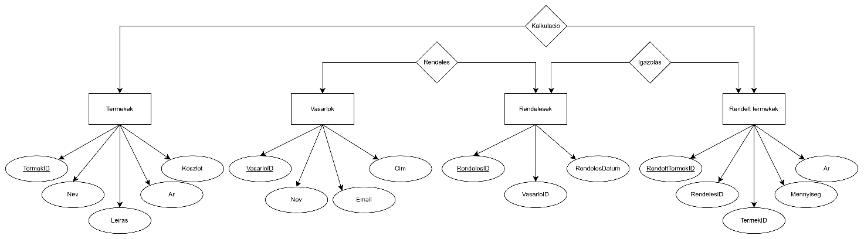

Táblázatok:
Termek: TermekID (Int), Nev (Nvarchar(100)), Leiras(Nvarchar(255)), Ar(Decimal(10, 2)), Keszlet(Int)
Vasarlok: VasarloID (Int), Nev(Nvarchar(100)), Email(Nvarchar(100)), Cím(Nvarchar(255))
Rendelesek: RendelesID (Int), VasarloID(Int), RendelesDatum(DateTime)
RendeltTermekek: RendeltTermekekID(Int), RendelesID (Int), TermekID(Int), Mennyiseg(Int), Ar(Decimal(10, 2))

Kapcsolás:
MS SQL Server Express-t és SQL Server Management Studio 22-t (SSMS)
Szükséges bővítmény:
Ip: localhost
Port: 3306
Adatbázis neve: Webshop_wpf
Felhasználó neve: ahhoz, h a program tudjon írni és olvasni szükséges
Jelszava: ez is

Termekek tábla:
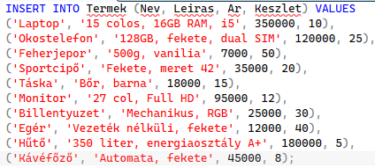

Vasarlok tábla:
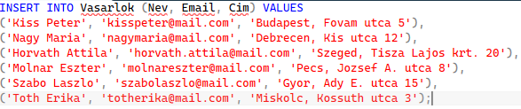

Rendelesek tábla:
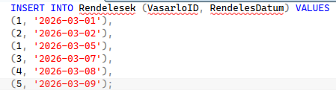

Rendelt termek tábla:
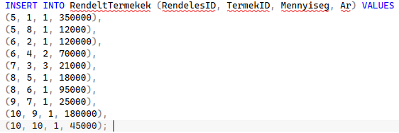

Használati dokomentáció
ha van valahol előfeltétele a jogoknak vagy használatról ide csatoljuk

Általános megjelenések

Login
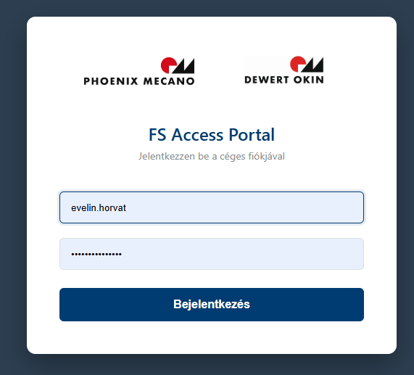
pontosan le kell írni mi, hogy működik minden opción részletesen végig kell haladni és képekkel alá kell támasztani, konnyebb legyen a megértése

A teljes program kódja magyarázatokkal:

Pszeudó kód
Ajtók adatbázisa később van kifejtve
pszeudo kód elhanyagolható, de jó szemmel nézik (elkészítéséhez ajánlom a draw.io-t)

config.php
<?php
// 1. kommentekkel ellátjuk (ezek a magyarazatok a fejleszteshez)
ini_set('display_errors', 0); // 0 = Nem írja ki a böngészőbe (biztonsági okokból)
ini_set('log_errors', 1); // 1 = Mentse el fájlba a hibákat
ini_set('error_log', __DIR__ . '/php_errors.log'); // A hibanapló helye

index.php
// 1. kommentekkel ellátjuk (ezek a magyarazatok a fejleszteshez)
ini_set('display_errors', 0); // 0 = Nem írja ki a böngészőbe (biztonsági okokból)
ini_set('log_errors', 1); // 1 = Mentse el fájlba a hibákat
ini_set('error_log', __DIR__ . '/php_errors.log'); // A hibanapló helye

Minden filenel megkell csinalni es a beiillesztesnel ezt hasznaltam, h megtartsa a kinezetet:
beillesztés formázássaá. viszont csak 100 sorra képes.

